

Escuela Normal de Educación Preescolar

Desarrollo Físico y Salud.

Unidad de aprendizaje II

Alimentación

Competencia de unidad:

-Relaciona la actividad física y la alimentación del niño como parte de la salud integral de sus futuros alumnos de educación preescolar.

-Analiza las tablas de nutrición de productos comerciales que pueda consumir un niño en edad preescolar para saber si contienen los nutrientes que requiere dada su edad.

-Elabora dietas balanceadas basadas en El Plato del Buen Comer en las distintas cantidades requeridas de macro y micro nutrientes para niños en el nivel preescolar.

-Relaciona los factores culturales, económicos, sociales y la información científica en la conformación de hábitos alimenticios de la población infantil para reconocer sus implicaciones didácticas en el nivel preescolar.

Evidencia de aprendizaje II

Elaboración de una dieta

Profesora Silvia Erika Sagahon Solís.

Daniela Paola Espinoza Villarreal #5 1°B

Saltillo, Coahuila a 21 de septiembre del 2017.

Dieta recomendada para un niño en etapa preescolar.

ALIMENTOS

|  |  |
| --- | --- |
| Desayuno | 1 huevo revuelto: 100 calorías  Grasas 7.6 g  » Grasa Saturada 2.89 g » Grasa Monoinsaturada 2.76 g » Grasa Poliinsaturada 0.92 g  -Colesterol 200 mg  -Carbohidratos Disponibles 0.98 g en los cuales:  » Azúcares 0.71 g  »Fibra Dietética 0 g  »Proteínas 6.5 g »Potasio 69 mg  1 tortilla de maíz: 52 calorías  Grasas 0.68g  » Grasa Saturada 0.10 g » Grasa Monoinsaturada 0.16 g » Grasa Poliinsaturada 0.34 g  -Colesterol 0 mg  -Carbohidratos Disponibles 10.71 g en los cuales:  » Azúcares 0.21 g  »Fibra Dietética 1.5 g  »Proteínas 1.37 g »Potasio 45 mg |
| Colación | 1 manzana: 72 calorías  Grasas 0.23 g  » Grasa Saturada 0.039 g » Grasa Monoinsaturada 0.01 g » Grasa Poliinsaturada 0.07 g  -Colesterol 0 mg  -Carbohidratos Disponibles 19.06 g en los cuales:  » Azúcares 14.34 g  »Fibra Dietética 3.3 g  »Proteínas 0.36 g »Potasio 148 mg |
| Comida | 1” taza de spaguetti: 110 calorías  Grasas 0.64 g  » Grasa Saturada 0.12 g » Grasa Monoinsaturada 0.091 g » Grasa Poliinsaturada 0.222 g  -Colesterol 0 mg  -Carbohidratos Disponibles 21.48 g en los cuales:  » Azúcares 0.39 g  »Fibra Dietética 1.3 g  »Proteínas 4.03 g » Sodio 162 mg  » Potasio 32 mg  3 albóndigas: 85 calorías  Grasas 5.53 g  » Grasa Saturada 2.091 g » Grasa Monoinsaturada 2.35 g » Grasa Poliinsaturada 0.244 g  -Colesterol 31 mg  -Carbohidratos Disponibles 3.18 g en los cuales:  » Azúcares 0.64 g  »Fibra Dietética 0.2 g  »Proteínas 5.21 g » Sodio 201 mg  » Potasio 89 mg |
| Colación | ¾ de taza de pepino: 12 calorías  Grasas 0.16 g  » Grasa Saturada 0.013 g » Grasa Monoinsaturada 0.003 g » Grasa Poliinsaturada 0.002 g  -Colesterol 0 mg  -Carbohidratos Disponibles 2.15g en los cuales:  » Azúcares 1.38 g  »Fibra Dietética 0.7 g  »Proteínas 0.59 g »Potasio 136 mg  » Sodio 2 mg |
| Cena | Sándwich de atún: 288 calorías  Grasas 7.17 g  » Grasa Saturada 1.24 g » Grasa Monoinsaturada 1.80 g » Grasa Poliinsaturada 3.57 g  -Colesterol 20 mg  -Carbohidratos Disponibles 36.36 g en los cuales:  » Azúcares 6.19 g  »Fibra Dietética 1.17 g  »Proteínas 19.01 g » Sodio 783 mg  » Potasio 288 mg |

BEBIDAS

|  |  |
| --- | --- |
| Desayuno | 1 vaso de leche: 154 calorías  Grasas 8.3 g  » Grasa Saturada 5.1 g  -Carbohidratos Disponibles 12 g en los cuales:  » Azúcares 12 g  »Fibra Dietética 0 g  »Proteínas 7.8 g »Potasio 69 mg  » Sodio 116 mg |
| Comida | 1 vaso de agua de tamarindo natural: 111 calorías  Grasas 0.14 g  » Grasa Saturada 0.068 g » Grasa Monoinsaturada 0.046 g » Grasa Poliinsaturada 0.014 g  -Colesterol 0 mg  -Carbohidratos Disponibles 28.56 g en los cuales:  » Azúcares 27.12 g  »Fibra Dietética 1.4 g  »Proteínas 0.71 g » Sodio 23 mg  » Potasio 165 mg |
| Cena | 1 vaso de limonada: 99 calorías.  Grasas 0.1 g  » Grasa Saturada 0.015 g » Grasa Monoinsaturada 0.005 g » Grasa Poliinsaturada 0.032 g  -Colesterol 0 mg  -Carbohidratos Disponibles 25.87 g en los cuales:  » Azúcares 24.73 g  »Fibra Dietética 0 g  »Proteínas 0.17 g » Sodio 5 mg  » Potasio 37 mg |

La dieta incluye los grupos del Plato del Buen Comer.

Limonada

Manzana

Pepino

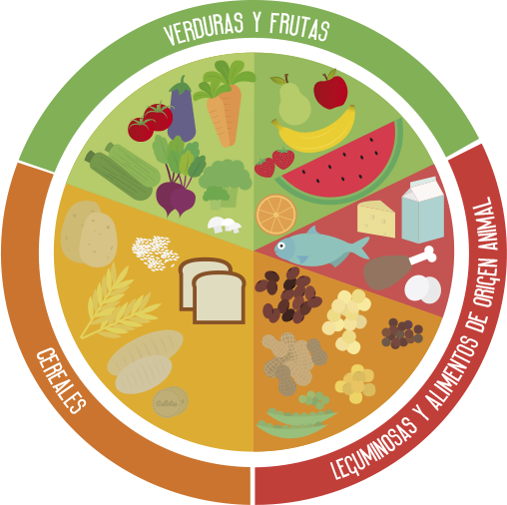

Tamarindo

Albóndigas

Leche

Maíz

Spaguetti (pasta)

Huevo revuelto

Atún

Recomendaciones para evitar prácticas alimenticias nocivas para la salud.

* Siempre tener una dieta balanceada para obtener los nutrientes necesarios y evitar enfermedades como la obesidad, anemia, desnutrición, etc.
* Hacer ejercicio para que el trabajo del metabolismo sea más rápido y efectivo.
* Evita comer frente al televisor o con aparatos eléctricos como el celular porque puede hacer que consumas más de lo normal debido a la distracción que provoca.
* Tomar el tiempo necesario para tomar cada una de las comidas.
* Evita consumir bebidas con exceso de azucares.
* No saltar comidas.
* Masticar los alimentos 20 segundos.
* No abuses de los alimentos “light” ya que, aunque cuentan con menos calorías, un exceso de alimentos de este tipo hará que puedas subir de peso.

Nota reflexiva

En esta evidencia de la materia de ‘’Desarrollo físico y salud’’ creamos una dieta para los niños en la etapa preescolar.

Agregue en la dieta alimentos de los tres grupos de alimentos del Plato del Buen Comer que son económicos y fácil de conseguir porque no hay excusa cuando se trata de la salud de los niños.

En el desayuno el huevo es lo más común que preparamos porque no toma tiempo y agregue la tortilla para agregar algo de cereales en la dieta.

En la comida del grupo de los cereales agregue el spaguetti porque es algo que a los niños les guste y para agregar proteína, 3 porciones de albóndigas que son suficientes para un niño de 4 a 6 años.

Para la cena decidí poner un sándwich de atún que incluye cereales y alimentos de origen animal

Agregue como bebidas la leche en el desayuno ya que ayuda a que los niños crezcan y sus huesos y dientes estén fuertes debido al calcio y el alto nivel de proteína que tiene y el agua de tamarindo natural, porque es dulce y contiene las calorías necesarias para tener energía durante el día después de la comida, ya que es donde la mayoría de los niños hacen actividades extracurriculares o salen a jugar.

Por último, las colaciones son solamente fruta picada ya que aportan vitaminas y minerales y así los padres y niño evitan comprar productos procesados, pues no son algo que se prepara o que toma mucho tiempo.